中国计算机学会 软件学报ISSN 1000-9825, CODEN RUXUEW E-mail: jos@iscas.ac.cn
第17届嵌入式系统大会 Journal of Software, [doi: 10.13328/j.cnki.jos.000000] http://www.jos.org.cn
中国，西安，2019-09-20-22 ©中国科学院软件研究所版权所有. Tel: +86-10-62562563

静态软件缺陷预测方法∗
陈 翔^{1,2}, 顾 庆², 刘望舒², 刘树龙², 倪 超²
¹(南通大学 计算机科学与技术学院,江苏 南通 226019)
²(计算机软件新技术国家重点实验室(南京大学),江苏 南京 210023)
通讯作者: 陈翔, E-mail: ****@ntu.edu.cn

摘 要: 静态软件缺陷预测是软件工程数据挖掘领域中的一个研究热点.通过分析软件代码或开发过程,设计出与软件缺陷相关的度量元;随后,通过挖掘软件历史仓库来创建缺陷预测数据集,旨在构建出缺陷预测模型,以预测出被测项目内的潜在缺陷程序模块,最终达到优化测试资源分配和提高软件产品质量的目的.对近些年来国内外学者在该研究领域取得的成果进行了系统总结.首先,给出了研究框架并识别出了影响缺陷预测性能的3个重要影响因素:度量元的设定、缺陷预测模型的构建方法和缺陷预测数据集的相关问题;接着,依次总结了这3个影响因素的已有研究成果;随后,总结了一类特殊的软件缺陷预测问题(即,基于代码修改的缺陷预测)的已有研究工作;最后,对未来研究可能面临的挑战进行了展望.
关键词: 软件质量保障;软件缺陷预测;软件度量元;机器学习;数据集预处理

中图法分类号: TP311
中文引用格式: 陈翔,顾庆,刘望舒,刘树龙,倪超.静态软件缺陷预测方法研究.软件学报. http://www.jos.org.cn/1000-9825/ 0000.htm
英文引用格式: Chen X, Gu Q, Liu WS, Liu SL, Ni C. State-of-the-Art survey of static software defect prediction. Ruan Jian Xue Bao/Journal of Software, 2016 (in Chinese). http://www.jos.org.cn/1000-9825/0000.htm

State-of-the-Art Survey of Static Software Defect Prediction
CHEN Xiang^{1,2}, GU Qing², LIU Wang-Shu², LIU Shu-Long², NI Chao²
¹(School of Computer Science and Technology, Nantong University, Nantong 226019, China)
²(State Key Laboratory for Novel Software Technology (Nanjing University), Nanjing 210023, China)
Abstract: Static software defect prediction is an active research topic in the domain of software engineering data mining. It first aims to design novel code or process metrics, which have strong correlation with the faults in the program modules. It second constructs a software defect prediction model based on the training data, which is gathered after mining software historical repositories. It finally uses the trained model to predict potential defect-proness program modules. The research on software defect prediction can optimize the allocation of testing resources and then improve the quality of software. This survey offers a systematic survey of existing research achievements of the domestic and foreign researchers in recent years. First, a research framework is proposed and three key factors (i.e., metrics, model construction approaches, and issues in datasets) influencing the performance of defect prediction are identified. Next, existing research achievements in these three key factors are discussed in sequence. Furthermore, the existing achievements on a special defect prediction issues (i.e., code change based defect prediction) are summarized. Finally a perspective of the future work in this research area is discussed.
Key words: software quality assurance; software defect prediction; software metrics; machine learning; data preprocessing
软件缺陷(software defect)产生于开发人员的编码过程,需求理解不正确、软件开发过程不合理或开发人员的经验不足,均有可能产生软件缺陷.而含有缺陷的软件在运行时可能会产生意料之外的结果或行为,严重的时候会给企业造成巨大的经济损失,甚至会威胁到人们的生命安全.....

研究框架
静态软件缺陷预测可以将程序模块的缺陷倾向性、缺陷密度或缺陷数设置为预测目标.以预测模块的缺陷倾向性为例,其典型研究框架如图1所示.
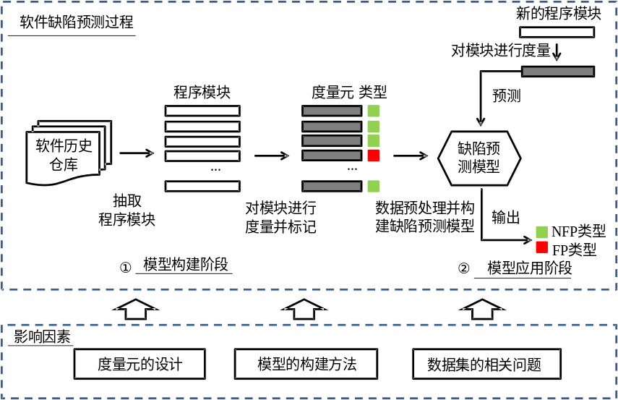
Fig.1 Static software defect prediction research framework using defect-proneness as prediction target
图1 以缺陷倾向性为预测目标的静态软件缺陷预测研究框架
通过分析上述软件缺陷预测过程,我们识别出影响缺陷预测性能的3个重要影响因素(如图1的下半部分所示).
(1) 度量元的设计(见第2节).
挖掘软件历史仓库、设置新颖的与软件缺陷存在强相关性的度量元,是构建高质量缺陷预测模型的关键......
(2) 缺陷预测模型的构建方法(见第3节).
本文将已有的构建方法分为两类,其中:基于机器学习的方法是目前主流的建模方法;而基于缓存的方法则借助缺陷的局部性原理来尝试识别出缺陷模块......
(3) 缺陷预测数据集的相关问题(见第4节).
本文从两个角度对缺陷预测数据集相关问题进行分析......

度量元的设计
挖掘软件历史仓库、设置新颖的与软件缺陷存在强相关性的度量元,是构建高质量缺陷预测模型的关键.......

基于软件代码的度量
在研究早期,大部分研究工作通过分析软件代码来设计度量元.这类度量元重点关注程序模块的代码规模和内在复杂度等属性,其潜在的假设是:代码规模或复杂度越高的程序模块,其内部含有缺陷的可能性越高.
研究人员^{[5]}最早借助代码行数(lines of code,简称LOC)进行度量,例如,Akiyama给出了缺陷数(D)与LOC(L)的关系式:D=4.86+0.018L.但该度量元过于简单,难以合理地去度量软件系统的复杂性.随后,研究人员逐渐考虑了Halstead科学度量^{[6]}和McCabe环路复杂度(cyclomatic complexity)^{[7]}.其中:
- Halstead科学度量^{[6]}通过统计程序内操作符和操作数的数量来度量代码的阅读难度,其假设是代码的阅读难度越高,其含有缺陷的可能性也越高.....
- 而McCabe环路复杂度^{[7]}关注的是程序的控制流复杂度,其假设是程序的控制流复杂度越高,其含有缺陷的可能性也越高......
随着面向对象开发方法的普及,其特有的封装、继承和多态等特性给传统的软件度量提出了挑战.研究人员提出了适用于面向对象程序的度量元,其中最为典型的是Chidamber和Kemerer提出的CK度量元^{[8]}.CK度量元综合考虑了面向对象程序中的继承、耦合性和内聚性等特征,给定一个类,其包含的度量元名称及相关描述见表1.
Table 1 CK metrics
表1 CK度量元
名称 | 描述
WMC | 类的加权方法数
DIT | 类在继承树中的深度
NOC | 类在继承树中的孩子节点数
CBO | 与该类存在耦合关系的其他类的数目
RFC | 该类可以调用的外部方法数
LCOM | 类内访问一个或多个属性的方法数
Basili等人^{[9]}基于一些中等规模的信息管理系统,首次验证了CK度量元与程序模块内的缺陷存在相关性.随后,Subramanyam和Krishnan^{[10]}基于8个工业界项目,进一步验证了Basili等人的发现.周毓明等人^{[11]}也对基于面向对象程序的度量元与程序模块缺陷间的相关性进行了深入的分析,随后他们^{[12,13]}发现:类规模度量元在分析时存在潜在的混和效应,并会对缺陷预测模型的性能产生影响.因此,他们提出了一种基于线性回归的方法来尝试移除这种混和效应.最后,他们^{[14,15]}分别对Sarkar等人提出的package-modularization度量元^{[16]}和基于程序切片的内聚性度量元^{[17]}与程序模块缺陷间的相关性进行了深入分析.

References:
- Wang Q, Wu SJ, Li MS. Software defect prediction. Ruan Jian Xue Bao/Journal of Software, 2008,19(7):1565−1580 (in Chinese with English abstract). http://www.jos.org.cn/1000-9825/19/1565.htm
- Hall T, Beecham S, Bowes D, Gray D, Counsell S. A systematic literature review on fault prediction performance in software engineering. IEEE Trans. on Software Engineering, 2012,38(6):1276−1304.
- Yu SS, Zhou SG, Guan JH. Software engineering data mining: A survey. Journal of Frontiers of Computer Science and Technology, 2012,6(1):1−31 (in Chinese with English abstract).
- Radjenovic D, Hericko M, Torkar R, Zivkovic A. Software fault prediction metrics: A systematic literature review. Information and Software Technology, 2013,55(8):1397−1418.
- Akiyama F. An example of software system debugging. In: Proc. of the IFIP Congress. 1971. 353−359.
- Halstead MH. Elements of Software Science (Operating and Programming Systems Series). New York: Elsevier Science Inc., 1977.
- McCabe TJ. A complexity measure. IEEE Trans. on Software Engineering, 1976,2(4):308−320.
- Chidamber SR, Kemerer CF. A metrics suite for object oriented design. IEEE Trans. on Software Engineering, 1994,20(6): 476−493.
- Basili VR, Briand LC, Melo WL. A validation of object-oriented design metrics as quality indicators. IEEE Trans. on Software Engineering, 1996,22(10):751−761.
- Subramanyam R, Krishnan MS. Empirical analysis of CK metrics for object-oriented design complexity: Implications for software defects. IEEE Trans. on Software Engineering, 2003,29(4):297−310.
- Zhou YM, Xu BW, Leung H. On the ability of complexity metrics to predict fault-prone classes in object-oriented systems. Journal of Systems and Software, 2010,83(4):660−674.
- Zhou YM, Leung H, Xu BW. Examining the potentially confounding effect of class size on the associations between object- oriented metrics and change-proneness. IEEE Trans. on Software Engineering, 2009,35(5):607−623.
- Zhou YM, Xu BW, Leung H, Chen L. An in-depth study of the potentially confounding effect of class size in fault prediction. ACM Trans. on Software Engineering and Methodology, 2014,23(1):10:1−10:51.
- Zhao YY, Yang YB, Lu HM, Zhou YM, Song QB, Xu BW. An empirical analysis of package-modularization metrics: Implications for software fault-proneness. Information and Software Technology, 2015,57:186−203.
- Yang YB, Zhou YM, Lu HM, Chen L, Chen ZY, Xu BW, Leung H, Zhang ZY. Are slice-based cohesion metrics actually useful in effort-aware post-release fault-proneness prediction? an empirical study. IEEE Trans. on Software Engineering, 2015,41(4): 331−357.
- Sarkar S, Kak AC, Rama GM. Metrics for measuring the quality of modularization of large-scale object-oriented software. IEEE Trans. on Software Engineering, 2008,34(5):700−720.
- Meyers TM, Binkley D. An empirical study of slice-based cohesion and coupling metrics. ACM Trans. on Software Engineering and Methodology, 2007,17(1):2:1−27.

附中文参考文献:
[1] 王青,伍书剑,李明树.软件缺陷预测技术.软件学报,2008,19(7):1565−1580. http://www.jos.org.cn/1000-9825/19/1565.htm
[3] 郁抒思,周水庚,关佶红.软件工程数据挖掘研究进展.计算机科学与探索,2012,6(1):1−31.

 基金项目: 国家自然科学基金(00000000, 00000000); 南京大学计算机软件新技术国家重点实验室开放课题(KFKT00000000) Foundation item: National Natural Science Foundation of China (00000000, 00000000); State Key Laboratory for Novel Software Technology (Nanjing University)开放课题 (KFKT00000000) 收稿时间: 0000-00-00; 修改时间: 0000-00-00; 采用时间: 0000-00-00; jos在线出版时间: 0000-00-00 CNKI在线出版时间: 0000-00-00

